**Лавренов Виталий М221БД**

**Отчет**

1. PICKLE
2. Django
3. Autoencoder 4096 -> 500 -> 64 -> 20 -> 64 -> 500 -> 4096
4. CAutoencoder conv2d 3x3 1-2 -> maxpool2d 4 -> conv2d 3x3 2-4 -> maxpool2d 2 -> conv2d 3x3 4-16 -> maxpool2d 4 -> lin 4x4 -> maxpool2d 4

1)Снимки представлены в формате DICOM. Для парсинга данного формата я воспользовался пакетом pydicom для python. Формат DICOM представляет собой набор файлов, каждый из которых представляет, как правило 2мерное изображение с набором атрибутов. Изображения являются слоями единого 3х-мерного изображения. Один снимок может объединять несколько 3х-мерных изображений (например, МРТ и еще что-то). Изображения разного разрешения и являются матрицей, состоящей из целых чисел. Максимальное число в матрице разнится от изображения, поэтому я приводил значения в матрице к интервалу [0,1], деля на максимальное число.

2)Попробовал воспользоваться автокодировщиком, для снижения размерности. Архитектура 4096 -> 500 -> 64 -> 20 -> 64 -> 500 -> 4096 – линейные преобразования, функция активации – сигмоида. До этого пробовал более простую архитектуру (вроде 4096 -> 200-> 12 -> 200 -> 4096). В результате после обучения сеть перекодирует в одно то же изображение вне зависимости от входа.

3)Далее попробовал сверточный автокодировщик. Архитектура conv2d 3x3 1-2 -> maxpool2d 4 -> conv2d 3x3 2-4 -> maxpool2d 2 -> conv2d 3x3 4-16 -> maxpool2d 4 -> lin 4x4 -> maxpool2d 4, где conv2d 3x3 2-4 – 2х мерная свертка, 2 канала в 4 канала. В общем целью было сделать нечто подобное: 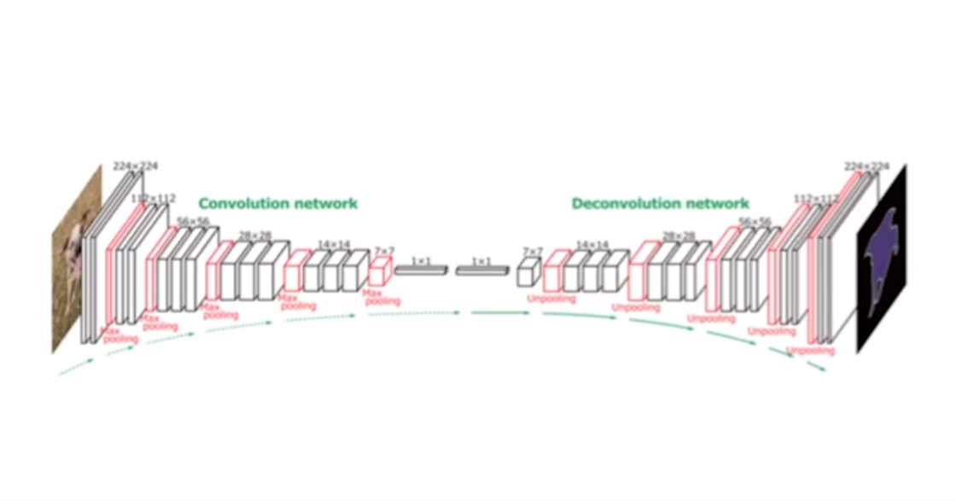

В итоге сеть выдает даже отрицательные значения.

4)Изучил фреймворк Django и написал простой сервер, на котором есть страница, в которой вводишь параметры, и она возвращает ответ модели из предыдущей части работы. Вставить новую модель не составит труда, нужно лишь сделать более репрезентабельным.

Далее: нужно подобрать архитектуру автокодировщика. Возможно попробовать сверточную сеть для классификации (так же нужно подобрать архитектуру). Для обучение возможно не стоит использовать такие изображения, но как их отфильтровать из 10000 срезов?